RESOLUCIÓN DEL RECURSO DE REVISIÓN 12616/INFOEM/IP/RR/2025

A N T E C E D E N T E S 2
I. Presentación de la solicitud de información 2
II. Respuesta del Sujeto Obligado 3
III. Interposición del Recurso de Revisión 3
IV. Trámite del Recurso de Revisión ante este Instituto 4
C O N S I D E R A N D O S 7
PRIMERO. Competencia 7
SEGUNDO. Causales de improcedencia y sobreseimiento 7
TERCERO. Determinación de la Controversia 9
CUARTO. Marco normativo aplicable en materia de transparencia y acceso a la información pública 10
QUINTO. Estudio de Fondo 11
SEXTO. Decisión. 19
R E S U E L V E: 20

Resolución del Pleno del Instituto de Transparencia, Acceso a la Información Pública y Protección de Datos Personales del Estado de México y Municipios, con domicilio en Metepec, Estado de México, de fecha diecinueve de marzo de dos mil veintiséis.

VISTO el expediente electrónico conformado con motivo del Recurso de Revisión 12616/INFOEM/IP/RR/2025, en contra de la respuesta del Sujeto Obligado, Consejo Estatal para el Desarrollo Integral de Los Pueblos Indígenas del Estado de México a la solicitud de acceso a la información pública 00065/CEDIPIEM/IP/2025 se emite la presente Resolución, con base en los Antecedentes y Considerandos que se exponen a continuación:

A N T E C E D E N T E S

I. Presentación de la solicitud de información

Con fecha veintidós de septiembre de dos mil veinticinco, la persona Solicitante presentó un requerimiento de acceso a la información (ya que, si bien se recibió el veinte de septiembre de dicho año, tan bien es que, fue día inhábil), a través del Sistema de Acceso a la Información Mexiquense (SAIMEX), ante el Consejo Estatal para el Desarrollo Integral de Los Pueblos Indígenas del Estado de México, en los siguientes términos:

“DESCRIPCIÓN CLARA Y PRECISA DE LA INFORMACIÓN SOLICITADA.
Solicito la Ley o Reglamento interno que regula la elección y nombramiento de representantes indígenas ante la Junta de Gobierno del CEDIPIEM especificando los artículos. (Sic)

“MODALIDAD DE ENTREGA
A través del SAIMEX”

II. Respuesta del Sujeto Obligado

Con fecha trece de octubre de dos mil veinticinco, el Sujeto Obligado, notificó la respuesta a la solicitud, a través del Sistema de Acceso a la Información Mexiquense (SAIMEX), mediante la digitalización de los siguientes documentos:

i) Oficio número 299C0101000300S/711/2025, de la misma fecha de recepción, suscrito por el Jefe de la Unidad de Información, Planeación, Programación y Evaluación y Titular de la Unidad de Transparencia y dirigido al Solicitante, por medio del cual precisó enviar la información que obra en los archivos de la Unidad de Información, Planeación, Programación y Evaluación del Consejo Estatal para el Desarrollo Integral de los Pueblos Indígenas del Estado de México (CEDIPIEM), en formato PDF, que contiene la disposición legal que regula la elección y nombramiento de representantes indígenas ante la Junta de Gobierno del CEDIPIEM.

ii) Adjuntó la digitalización de un extracto de la Ley que Crea el Organismo Público Descentralizado Denominado Consejo Estatal para el Desarrollo Integral de los Pueblos Indígenas del Estado de México, de los artículos 4º , 5º y 6º sobre la organización del Consejo y de la Junta de Gobierno.

III. Interposición del Recurso de Revisión

Con fecha tres de noviembre de dos mil veinticinco, se recibió en este Instituto, a través del Sistema de Acceso a la Información Mexiquense (SAIMEX), el Recurso de Revisión interpuesto por la parte Recurrente, en contra de la respuesta del Sujeto Obligado, en los siguientes términos:

“ACTO IMPUGNADO
El CEDIPIEM informó que la elección y nombramiento de representantes indígenas ante la Junta de Gobierno se encuentra regulada por el artículo 6 incisos l) y m), párrafo segundo, tercero numerales del 1 al 5 y párrafo cuarto de la Ley de Creación del CEDIPIEM, publicada en la Gaceta del Gobierno del Estado de México el 10 de octubre de 1994” (Sic.)

“RAZONES O MOTIVOS DE LA INCONFORMIDAD
se pidió expresamente la Ley o Reglamento interno que regula la elección y nombramiento de representantes indígenas ante la Junta de Gobierno del CEDIPIEM; sin embargo, el sujeto obligado únicamente remitió un fragmento de su Ley de Creación del CEDIPIEM, la cual no regula de manera específica el procedimiento de elección ni de nombramiento solicitado. Tras una búsqueda exhaustiva en el Periódico Oficial “Gaceta del Gobierno” del Estado de México, no se localiza la supuesta Ley de Creación del CEDIPIEM publicada el 10 de octubre de 1994 con los artículos y numerales señalados en la respuesta oficial, lo que genera incertidumbre jurídica sobre la autenticidad y vigencia de la norma referida. El sujeto obligado debió fundar y motivar claramente la inexistencia o localización de un reglamento interno específico o bien orientar al área competente que emitiera o conserva dicho documento normativo.” (Sic.)

IV. Trámite del Recurso de Revisión ante este Instituto

a) Turno del Medio de Impugnación. El tres de noviembre de dos mil veinticinco, el Sistema de Acceso a la Información Mexiquense (SAIMEX), asignó el número de expediente 12616/INFOEM/IP/RR/2025, al Medio de Impugnación que nos ocupa, con base en el sistema aprobado por el Pleno de este Órgano Garante y lo turnó al Comisionado Ponente Luis Gustavo Parra Noriega, para los efectos del artículo 185, fracción I de la Ley de Transparencia y Acceso a la Información Pública del Estado de México y Municipios.

b) Admisión del Recurso de Revisión. El seis de noviembre de dos mil veinticinco, se acordó la admisión del Recurso de Revisión interpuesto por el Recurrente en contra del Sujeto Obligado, en términos del artículo 185, fracciones I y II de la Ley de Transparencia y Acceso a la Información Pública del Estado de México y Municipios, el cual fue debidamente notificado a las partes, el mismo día, a través del Sistema de Acceso a la Información Mexiquense (SAIMEX), en el que se les otorgó un plazo de siete días hábiles posteriores a la misma, para que manifestaran lo que a su derecho conviniera y formularan alegatos.

c) Informe Justificado. El veintiuno de noviembre de dos mil veinticinco, a través del Sistema de Acceso a la Información Mexiquense (SAIMEX), se recibió en este Instituto el informe justificado por parte del Sujeto Obligado, a través de un oficio sin número, suscrito por el Titular de la Unidad de Transparencia y dirigido al Comisionado Ponente, por medio del cual ratificó la respuesta, de conformidad con lo siguiente:

“…
En este sentido, el Consejo Estatal para el Desarrollo Integral de los Pueblos Indígenas del Estado de México (CEDIPIEM), como Sujeto Obligado no omitió ningún dato en su respuesta, por lo que no puede considerarse que el derecho de acceso a la información del que es titular el recurrente haya sido negado, limitado o restringido al no recibir la información que, en su opinión, debió habérsele entregado.
…
SEGUNDO: Se resuelva a favor de este organismo y de declare el sobreseimiento del presente Recurso de Revisión o en su caso se confirme la respuesta objeto del presente Recurso de Revisión, de acuerdo con las facultades que la Ley de Transparencia y Acceso a la Información Pública del Estado de México y Municipios, le otorga al Consejo Estatal para el Desarrollo Integral de los Pueblos Indígenas del Estado de México (CEDIPIEM) como Sujeto Obligado, tal y como se indica en el cuerpo de este escrito.
…”

d) Ampliación de plazo para resolver. El veintitrés de febrero de dos mil veintiséis, el Comisionado Ponente, con fundamento en lo dispuesto por el artículo 181, párrafo tercero, de la Ley de Transparencia y Acceso a la Información Pública del Estado de México y Municipios, acordó ampliar por un plazo razonable, el plazo para resolver el Recurso de Revisión que nos ocupa; acto que fue notificado a las partes el día hábil siguiente, mediante el Sistema de Acceso a la Información Mexiquense (SAIMEX)

e) Vista del Informe Justificado. El veinticuatro de febrero de dos mil veintiséis, se dictó acuerdo por medio del cual se puso a la vista de la persona Recurrente el Informe Justificado entregado por el Sujeto Obligado, el cual fue notificado a las partes, el mismo día, a través del Sistema de Acceso a la Información Mexiquense (SAIMEX). Cabe señalar que el Particular fue omiso en realizar manifestación alguna.

f) Cierre de instrucción. El nueve de marzo de dos mil veintiséis, al no existir diligencias pendientes por desahogar, se emitió el acuerdo por medio del cual se declaró cerrada la instrucción y se determinó pasar los expedientes a resolución, en términos de lo dispuesto e n los artículos 185, fracciones VI y VIII, de la Ley de Transparencia y Acceso a la Información Pública del Estado de México y Municipios, mismo que fue notificado a las partes el dieciocho del mismo mes y año, a través del Sistema de Acceso a la Información Mexiquense (SAIMEX).

En razón de que fue debidamente sustanciado e integrado el expediente electrónico y no existe diligencia pendiente de desahogo, se emite la resolución que conforme a Derecho proceda, de acuerdo a los siguientes:

C O N S I D E R A N D O S

PRIMERO. Competencia

El Instituto de Transparencia, Acceso a la Información Pública y Protección de Datos Personales del Estado de México y Municipios, es competente para conocer y resolver el presente recurso de revisión interpuesto por la persona Recurrente, conforme a lo dispuesto en los artículos 5°, párrafos cuadragésimo cuarto, cuadragésimo quinto y cuadragésimo sexto, fracciones IV y V de la Constitución Política del Estado Libre y Soberano de México; Cuarto Transitorio, párrafo segundo del Decreto número 198 de la “LXII” Legislatura del Estado de México; 1°, 2°, fracciones II y IV; 13, 29, 36, fracciones I y II; 176, 178, 179, 181 párrafo tercero, 185, 188 y 189 de la Ley Transparencia y Acceso a la Información Pública del Estado de México y Municipios; 7°, 9°, fracciones I y XXIII y 11 del Reglamento Interior del Instituto de Transparencia, Acceso a la Información Pública y Protección de Datos Personales del Estado de México y Municipios.

SEGUNDO. Causales de improcedencia y sobreseimiento

De las constancias que forma parte del Recurso de Revisión que se analiza, se advierte que previo al estudio del fondo de la litis, es necesario estudiar las causales de improcedencia y sobreseimiento que se adviertan, para determinar lo que en Derecho proceda.

Causales de improcedencia

Este Instituto realiza el estudio oficioso de las causales de improcedencia, por tratarse de una cuestión de orden público y de estudio preferente (acorde con el Criterio orientador en la Tesis de Jurisprudencia “IMPROCEDENCIA.” (Semanario Judicial de la Federación, Quinta Época, 1985, pág. 262), el cual establece que debe examinarse previamente la procedencia del juicio de amparo, sea que las partes lo soliciten o no, por ser una cuestión de orden público; de tal suerte, deberá ser desechado cualquier Recurso de Revisión que actualice alguno de los supuestos establecidos en el artículo 191 de la Ley de Transparencia y Acceso a la Información Pública del Estado de México y Municipios, por ser improcedente.

En el presente caso, no se actualiza ninguna de las causales de improcedencia establecidas en el ordenamiento jurídico previamente señalado, toda vez que: este Instituto no tiene conocimiento de que se encuentre en trámite algún medio de defensa presentado por la Recurrente ante otra instancia; no existió prevención alguna; la veracidad de la respuesta no formó parte del agravio; ni se realizó una consulta o ampliación a los alcances del requerimiento informativo.

Conforme a lo anterior, se actualiza la causal de procedencia señalada en el artículo 179, fracción VI, de la Ley de la materia, toda vez que el Solicitante se inconformó con la entrega de información que no corresponde con lo solicitado.

Causales de sobreseimiento

Por ser de previo y especial pronunciamiento, este Instituto analiza si se actualiza alguna causal de sobreseimiento.

Sobre el tema, el artículo 192 de la Ley Transparencia y Acceso a la Información Pública del Estado de México y Municipios, señala las causales por las cuales se puede sobreseer en todo o en parte, el Recurso de Revisión; así, del análisis realizado por este Instituto, se advierte que no se actualiza algún supuesto de sobreseimiento; lo anterior, en virtud de que no hay constancias en el expediente en que se actúa, de que la persona Recurrente se haya desistido del recurso, haya fallecido, sobreviniera alguna causal de improcedencia, que el Sujeto Obligado hubiese modificado o revocado el acto impugnado o bien, haya quedado sin materia.

Por tales motivos, se considera procedente entrar al fondo del presente asunto.

TERCERO. Determinación de la Controversia

Una vez realizado el estudio de las constancias que integran el expediente en que se actúa, se desprende que el Recurrente requirió la Ley o Reglamento interno que regule la elección y nombramiento de representantes indígenas ante la Junta de Gobierno del Consejo Estatal para el Desarrollo Integral de los Pueblos Indígenas del Estado de México (CEDIPIEM), especificando los artículos, al veintidós de septiembre de dos mil veinticinco.

En respuesta, el Sujeto Obligado, por medio de la Unidad de Información, Planeación, Programación y Evaluación, precisó que el artículo 6 inciso l) y m), párrafo segundo, tercero numerales del 1 al 5 y párrafo cuarto, de la Ley de Creación del Organismo Público Descentralizado, regula la elección y nombramiento de los representantes indígenas ante la Junta de Gobierno del CEDIPIEM, y adjuntó los extractos de la Ley referida; ante dicha circunstancia, el Particular se inconformó de la información que no corresponde con lo solicitado, al precisar que únicamente remitió el fragmento de la Ley de creación del CEDIPIEM y no de manera específica el procedimiento de elección ni de nombramiento solicitado , lo cual, actualiza la causal de procedencia prevista en la fracción VI, del artículo 179 de la Ley de Transparencia y Acceso a la Información Pública del Estado de México y Municipios. Así las cosas, una vez admitido y notificado el Recurso de Revisión a las partes, el Sujeto Obligado ratificó su respuesta, cabe precisar que la persona Recurrente fue omisa en manifestarse.

Lo anterior, se desprende de las documentales que obran en el expediente de referencia, materia de la presente resolución, consistente en: la solicitud de acceso a la información, la respuesta y el escrito recursal; instrumentales que se toman en cuenta a efecto de resolver el presente medio de impugnación, conforme a lo dispuesto por el artículo 185, fracción IV, de la Ley de Transparencia y Acceso a la Información Pública del Estado de México y Municipios.

CUARTO. Marco normativo aplicable en materia de transparencia y acceso a la información pública

El artículo 6°, Apartado A), fracción I de la Constitución Política de los Estados Unidos Mexicanos, establece que toda la información en posesión de cualquier autoridad, es pública y sólo podrá ser reservada temporalmente por razones de interés público.

En materia local, el artículo 5°, fracción I de la Constitución Política del Estado Libre y Soberano de México, es coincidente con la Constitución Federal, en el sentido de la publicidad de toda la información, con la única restricción de proteger el interés público, así como la información referente a la intimidad de la vida privada y la imagen de las personas, con las excepciones que establezca la ley reglamentaria.

Por su parte, la Ley de Transparencia y Acceso a la Información Pública del Estado de México y Municipios (Reglamentaria del artículo 5° de la Constitución Local), establece lo siguiente:

El artículo 12, que, quienes generen, recopilen, administren, manejen, procesen, archiven o conserven información pública serán responsables de la misma.

El artículo 18, que, los Sujetos Obligados deberán documentar todo acto que derive del ejercicio de sus facultades, competencias o funciones, considerando desde su origen la eventual publicidad y reutilización de la información que generen.

El artículo 19, que, se presume que la información debe existir si se refiere a las facultades, competencias y funciones que los ordenamientos jurídicos aplicables otorgan a los sujetos obligados y en caso de que dichas facultades no se hayan ejercido, se deberá motivar la respuesta en función de las causas que motivaron tal circunstancia.

QUINTO. Estudio de Fondo

Expuestas las posturas de las partes, se procede al análisis del agravio hecho valer por el Recurrente, concerniente a la entrega de información incompleta, para lo cual en principio resulta necesario contextualizar la solicitud de información.

Al respecto, los artículos 5° de la Constitución Política del Estado Libre y Soberano de México y 4° de la Ley de Transparencia y Acceso a la Información Pública del Estado de México y Municipios, toda la información generada, obtenida, adquirida, transformada o en posesión de los sujetos obligados es pública y accesible a cualquier persona.

En ese contexto, el artículo 18 de la Ley de Transparencia y Acceso a la Información Pública del Estado de México y Municipios, contempla que los sujetos obligados deberán documentar todo acto que derive del ejercicio de sus facultades, competencias o funciones.

Lo anterior toma relevancia, pues según Jarquín, Soledad (2019), en el “Diccionario de Transparencia y Acceso a la Información Pública” (p. 126 y 127), todos los sujetos obligados tienen la obligación jurídica, en materia de transparencia y acceso a la información pública, de dejar constancia o registro material de las actividades efectuadas con motivo del ejercicio de sus atribuciones de cualquier acto que derive del ejercicio de sus facultades, competencias o funciones.

Además, precisa que los documentos son el registro material que da testimonio de las actividades efectuadas por los sujetos obligados con motivo del ejercicio de sus facultades, atribuciones o funciones, los cuales pueden ser escritos, impresos, sonoros, visuales, electrónicos, informáticos, entre otros; asimismo aclara que estos pueden contener valores
Administrativos, legales, fiscales, contables, históricos, informativos, entre otros.

Al respecto, el Manual General de Organización del Consejo Estatal para el Desarrollo Integral de los Pueblos Indígenas del Estado de México, publicado el tres de septiembre de dos mil veintiuno en la Gaceta de Gobierno, aún aplicable, refiere que para el cumplimiento de su objeto el CEDIPIEM, tendrá entre otras atribuciones, expedir en el ámbito de su competencia, el Reglamento Interior y las disposiciones necesarias, a fin de hacer efectivas las atribuciones que se le confiere para el cumplimiento de sus objeto.

Asimismo, establece que a Junta de Gobierno, como máxima autoridad del CEDIPIEM tiene atribuciones para aprobar los proyectos de reglamentos, manuales y demás disposiciones que rijan el funcionamiento del CEDIPIEM, en ese orden de ideas, la Unidad de Información, Planeación, Programación y Evaluación, es la responsable de organizar e integrar la información en coordinación con las demás unidades administrativas, del Organismo.

Lo anterior toma relevancia, pues conforme a los artículos 50 y 53, fracción de la Ley de Transparencia y Acceso a la Información Pública del Estado de México y Municipios, los Sujetos Obligados contarán con una Unidad de Transparencia, encargada de recabar, difundir y actualizar la información relativa a las obligaciones de transparencia.

En ese orden de ideas, el artículo 92, fracción I de la Ley de Transparencia, previamente referida, precisa que una de las obligaciones de transparencia común, será que los sujetos obligados pongan a disposición del público de manera permanente y actualizada, el marco normativo aplicable al Sujeto Obligado, que incluya leyes, códigos, reglamentos, decretos de creación, acuerdos, convenios, manuales de organización y procedimientos, reglas de operación, criterios, políticas, entre otros.

Conforme a lo anterior, se logra vislumbrar que la pretensión del ahora Recurrente, es obtener la Ley o Reglamento Interno que regule la elección y nombramiento de los representantes indígenas ante la Junta de Gobierno del Consejo Estatal para el Desarrollo Integral de los Pueblos Indígenas del Estado de México (CEDIPIEM), al veintidós de septiembre de dos mil veinticinco.

Establecida dicha circunstancia, se procede analizar la respuesta entregada, para lo cual, es de señalar que de las constancias que obran en el expediente, se logra vislumbrar que el Sujeto Obligado turno la solicitud de información a la Unidad de Información, Planeación, Programación y Evaluación y Titular de la Unidad de Transparencia; así, resulta necesario hacer referencia al procedimiento de búsqueda que deben seguir los Sujetos Obligados para localizar la información, el cual se encuentra previsto en el artículo 162 de la Ley de Transparencia y Acceso a la Información Pública del Estado de México y Municipios, el cual establece que las Unidades de Transparencia garantizarán que las solicitudes de acceso a la información se turnen a todas las áreas competentes que cuenten con la información o deban tenerla -de acuerdo a las facultades, competencias y funciones-, con el objeto de que dichas áreas realicen una búsqueda exhaustiva y razonable de la información requerida.

Así, conforme a lo expuesto, se advierte que el Sujeto Obligado, cumplió con el procedimiento de búsqueda previsto en el artículo 162 de la Ley de Transparencia y Acceso a la Información Pública del Estado de México y Municipios, toda vez que turnó la solicitud de información al área competente de integrar y actualizar la normatividad aplicable al CEDIPIEM.

Al respecto, dicha área precisó que el artículo 6 incisos l) y m), párrafo segundo, tercero numerales del 1 al 5 y párrafo cuarto de la Ley de Creación de dicho organismo público descentralizado, publicado en el diez de octubre de mil novecientos noventa y cuatro en la Gaceta del Gobierno y sus reformas y adiciones; es la disposición legal que regula la elección y nombramiento de representantes indígenas ante la Junta de Gobierno del CEDIPIEM, y para tal efecto proporcionó un extracto de la Gaceta referida (correspondientes a la página 3 y 4), mismas que contienen lo siguiente:

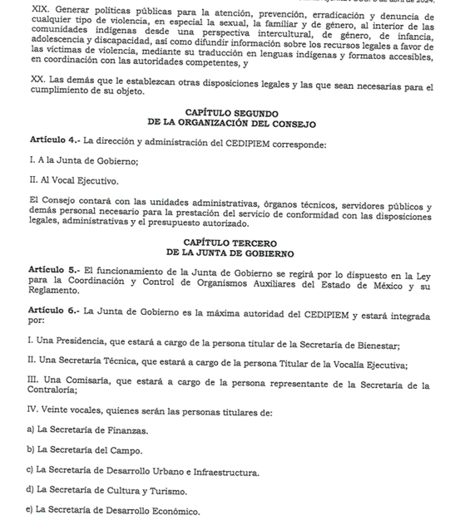
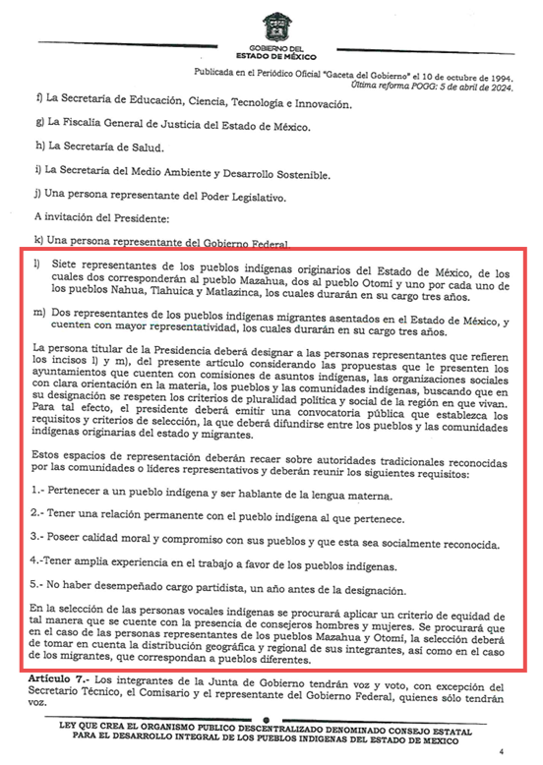

Conforme a lo anterior, se logra vislumbrar que la Ley que Crea al Organismo Público Descentralizado Denominado Consejo Estatal para el Desarrollo Integral de los Pueblos Indígenas del Estado de México es la, ley que regula la elección y nombramiento de los representantes indígenas ante la Junta de Gobierno de dicho Organismo, pues se necesita a siete representantes de los pueblos indígenas originarios del Estado de México y dos representantes de los pueblos indígenas migrantes asentados en el Estado de México, para su elección y nombramiento, mismo que deberán cubrir una serie de requisitos establecidos en la ley de estudio y conforme a lo establecido en las convocatorias publicadas para tal efecto.

Lo anterior, toma relevancia pues este Instituto localizó la Convocatoria para los Representantes de los Pueblos Indígenas, del cuatro de noviembre de dos mil veintiuno, por medio del cual se logra vislumbrar la fundamentación legal que regula la elección y nombramientos de los representantes indígenas, tal como se muestra a continuación:

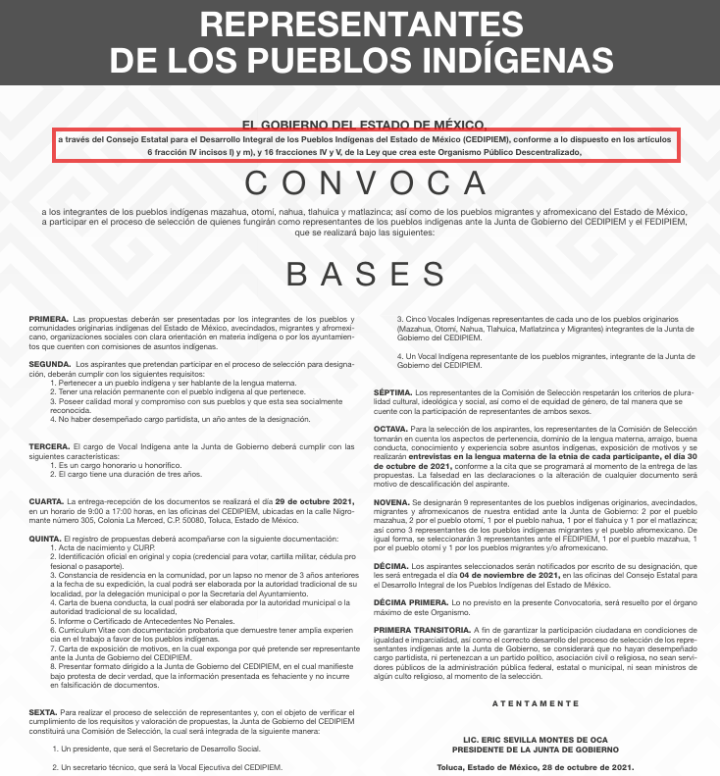

Además, se localizó el Manual de Organización y de Procedimientos del Sujeto Obligado y no se localizó algún procedimiento específico para la elección y nombramiento de los representantes indígenas.

Conforme a lo anterior, se logra vislumbrar que el Sujeto Obligado atendió parcialmente el requerimiento de información, pues si bien precisó el fundamento legal que regula la elección y nombramientos de los Representantes de los Pueblos Indígenas, sólo proporcionó un extracto de Ley de interés de la persona Recurrente, por lo que logra vislumbrar que el agravio deviene de PARCIALMENTE FUNDADO, pues la pretensión de la persona Recurrente es acceder a la Ley que regula la lección y nombramiento de los Representantes de los Pueblos Indígenas; situación que se robustece, pues durante la interposición del Recurso de Revisión, la persona Recurrente precisó que no pudo localizar dicha normatividad.

Así, este Instituto considera que, para atender el requerimiento de información, el Sujeto Obligado deberá realizar una búsqueda exhaustiva y razonable en sus archivos, a efecto de que proporcione la Ley que Crea el Organismo Público Descentralizado Denominado Consejo Estatal para el Desarrollo Integral de los Pueblos Indígenas del Estado de México, referida en respuesta, vigente al veintidós de septiembre de dos mil veinticinco.

Dicha determinación toma sustento, en el artículo 12 de la Ley de Transparencia y Acceso a la Información Pública del Estado de México y Municipios, los sujetos obligados sólo están constreñidos a proporcionar la información pública que obre en sus archivos, en el estado en que esta se encuentre; por lo que, la entrega no comprende el procesamiento de la misma, ni presentarla conforme al interés del solicitante, además, que tampoco deberá generarla, resumirla, efectuar cálculos o practicar investigaciones.

De esta manera, el derecho de acceso a la información pública se satisface en aquellos casos en que se entregue el soporte documental en el que conste la información solicitada, sin necesidad de elaborar documentos ad hoc; lo cual, toma sustento en el artículo 160 de la Ley de Transparencia y Acceso a la Información Pública del Estado de México y Municipios, el cual refiere que los sujetos obligados deberán entregar la información que obre en sus archivos. De tales circunstancias, se concluye que los sujetos obligados únicamente se encuentran constreñidos a proporcionar los documentos que den cuenta de la información solicitada, como obren en sus archivos, sin tener que elaborarlos a las necesidades del Recurrente; por lo que, en el presente caso deberá proporcionar la Ley referida en respuesta, en versión íntegra, pues de su revisión no contiene datos confidenciales.

SEXTO. Decisión

Con fundamento en el artículo 186, fracción III, de la Ley de Transparencia y Acceso a la Información Pública del Estado de México y Municipios, este Instituto considera procedente MODIFICAR la respuesta otorgada por el Sujeto Obligado a la solicitud de información 00065/CEDIPIEM/IP/2025, a efecto de que entregue, en versión pública, la información solicitada.

Términos de la Resolución para conocimiento del Particular

Se le hace del conocimiento a la persona Recurrente que, en el presente asunto, se le da la parcialmente razón, pues el Consejo Estatal para el Desarrollo Integral de Los Pueblos Indígenas del Estado de México no proporcionó la información completa. Por ello, usted debe recibir a través del Sistema de Acceso a la Información Mexiquense (SAIMEX) la información solicitada. La labor del Instituto, es apoyar a la población a acceder a la información pública y garantizar la protección de sus datos personales.

Por lo expuesto y fundado, este Pleno:

R E S U E L V E

PRIMERO. Se MODIFICA la respuesta entregada por el Consejo Estatal para el Desarrollo Integral de Los Pueblos Indígenas del Estado de México, a la solicitud de información 00065/CEDIPIEM/IP/2025, por resultar FUNDADAS las razones o motivos de inconformidad hechos valer por la persona Recurrente, en términos de los considerandos QUINTO y SEXTO de la presente Resolución.

SEGUNDO. Se ORDENA al Sujeto Obligado, a efecto de que previa búsqueda exhaustiva y razonable en los archivos de las unidades administrativas competentes, entregue a través del Sistema de Acceso a la Información Mexiquense (SAIMEX), en versión íntegra, lo siguiente:

- La Ley que Crea el Organismo Público Descentralizado Denominado Consejo Estatal para el Desarrollo Integral de los Pueblos Indígenas del Estado de México, vigente al veintidós de septiembre de dos mil veinticinco.

TERCERO. NOTIFÍQUESE POR SAIMEX la presente resolución al Titular de la Unidad de Transparencia del Sujeto Obligado, para que conforme al artículo 186, último párrafo, 189, segundo párrafo, y 194 de la Ley de Transparencia y Acceso a la Información Pública del Estado de México y Municipios; dé cumplimiento a lo ordenado dentro del plazo de diez días hábiles, e informe a este Instituto en un plazo de tres días hábiles siguientes sobre el cumplimiento dado a la presente, se le apercibe que en caso de negarse a cumplir la presente resolución o hacerlo de manera parcial, se le impondrá una medida de apremio de conformidad con lo previsto en los artículos 198, 200, fracción III, 214, 215 y 216 de la Ley referida.

De conformidad con el artículo 198 de la Ley de Transparencia y Acceso a la Información Pública del Estado de México y Municipios, de considerarlo procedente, el Sujeto Obligado de manera fundada y motivada, podrá solicitar una ampliación de plazo para el cumplimiento de la presente resolución.

CUARTO. NOTIFÍQUESE POR SAIMEX a la persona Recurrente la presente Resolución, asimismo, se hace de su conocimiento que de conformidad con lo establecido en el artículo 196 de la Ley de Transparencia y Acceso a la Información Pública del Estado de México y Municipios, podrá promover el Juicio de Amparo en los términos de las leyes aplicables.

ASÍ LO RESUELVE, POR UNANIMIDAD DE VOTOS EL PLENO DEL INSTITUTO DE TRANSPARENCIA, ACCESO A LA INFORMACIÓN PÚBLICA Y PROTECCIÓN DE DATOS PERSONALES DEL ESTADO DE MÉXICO Y MUNICIPIOS, CONFORMADO POR LOS COMISIONADOS JOSÉ MARTÍNEZ VILCHIS, MARÍA DEL ROSARIO MEJÍA AYALA, SHARON CRISTINA MORALES MARTÍNEZ, LUIS GUSTAVO PARRA NORIEGA Y GUADALUPE RAMÍREZ PEÑA, EN LA DÉCIMA SESIÓN ORDINARIA, CELEBRADA EL DIECINUEVE DE MARZO DE DOS MIL VEINTISÉIS, ANTE EL SECRETARIO TÉCNICO DEL PLENO, ALEXIS TAPIA RAMÍREZ.

